***Фізична культура 19.01.2023 2-Б Старікова Н.А.***

**Тема. *О.В. ТМЗ. Загально-розвивальні вправи з обручем. ЗФП. Ходьба «змійкою». «Чов­никовий» біг 4 х 9 м. Танцювальні кроки: приставний крок убік, уперед, назад; крок галопу. Рухливі ігри та естафети.***

**Мета**: повторити правила безпеки та поведінки на уроках фізкультури; ознайомити з комплексом загально-розвиваючих вправ з обручем; тренувати у виконанні ходьби «змійкою», на носках, п'ятах; навчати «чов­никовому» бігу 4 х 9 м; вдосконалювати навички виконання танцю­вальних кроків (приставний крок убік, уперед, назад); сприяти вихованню морально-вольових якостей: витривалості, сили, швидкості, спритності, здорового способу життя.

**Опорний конспект уроку для учнів**

1. Правила техніки безпеки під час занять спортом в домашніх умовах.

[***https://www.youtube.com/watch?v=Cp6JmkqCQfI***](https://www.youtube.com/watch?v=Cp6JmkqCQfI)

2.Організовуючі вправи:

* ходьба на носках, п'ятах, з високим підніманням стегна, у напівприсіді, у присіді.

[***https://www.youtube.com/watch?v=n858d2zebb8***](https://www.youtube.com/watch?v=n858d2zebb8)

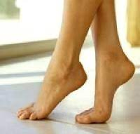 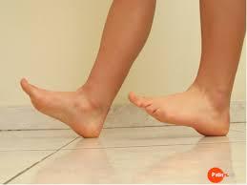

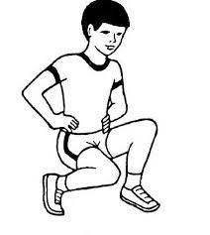

* ходьба «змійкою»

[***https://youtu.be/RmEzeu4OA7M***](https://youtu.be/RmEzeu4OA7M)

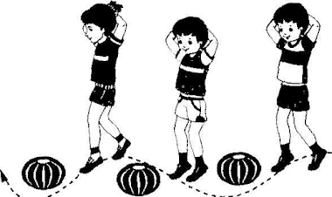

1. Загально-розвивальні вправи з обручем.

[***https://youtu.be/7g6mOCvxhXM***](https://youtu.be/7g6mOCvxhXM)

4.«Чов­никовий» біг 4 х 9 м.

[***https://youtu.be/8QvzSt8Q5Ng***](https://youtu.be/8QvzSt8Q5Ng)

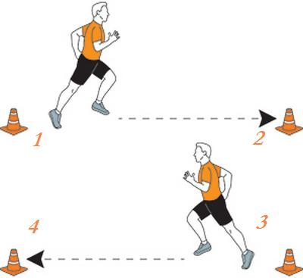

5. Танцю­вальні кроки: приставний крок убік, уперед, назад.

[***https://youtu.be/SrhyZD09MaA***](https://youtu.be/SrhyZD09MaA)

6. Рухливі ігри та естафети.

# [*https://youtu.be/ke_b9RY4j2s*](https://youtu.be/ke_b9RY4j2s)

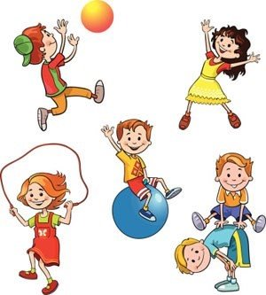

***Пам’ятай:***

***Якщо дитина бігає і грається,***

***їй здоров’я усміхається.***